الملاحق

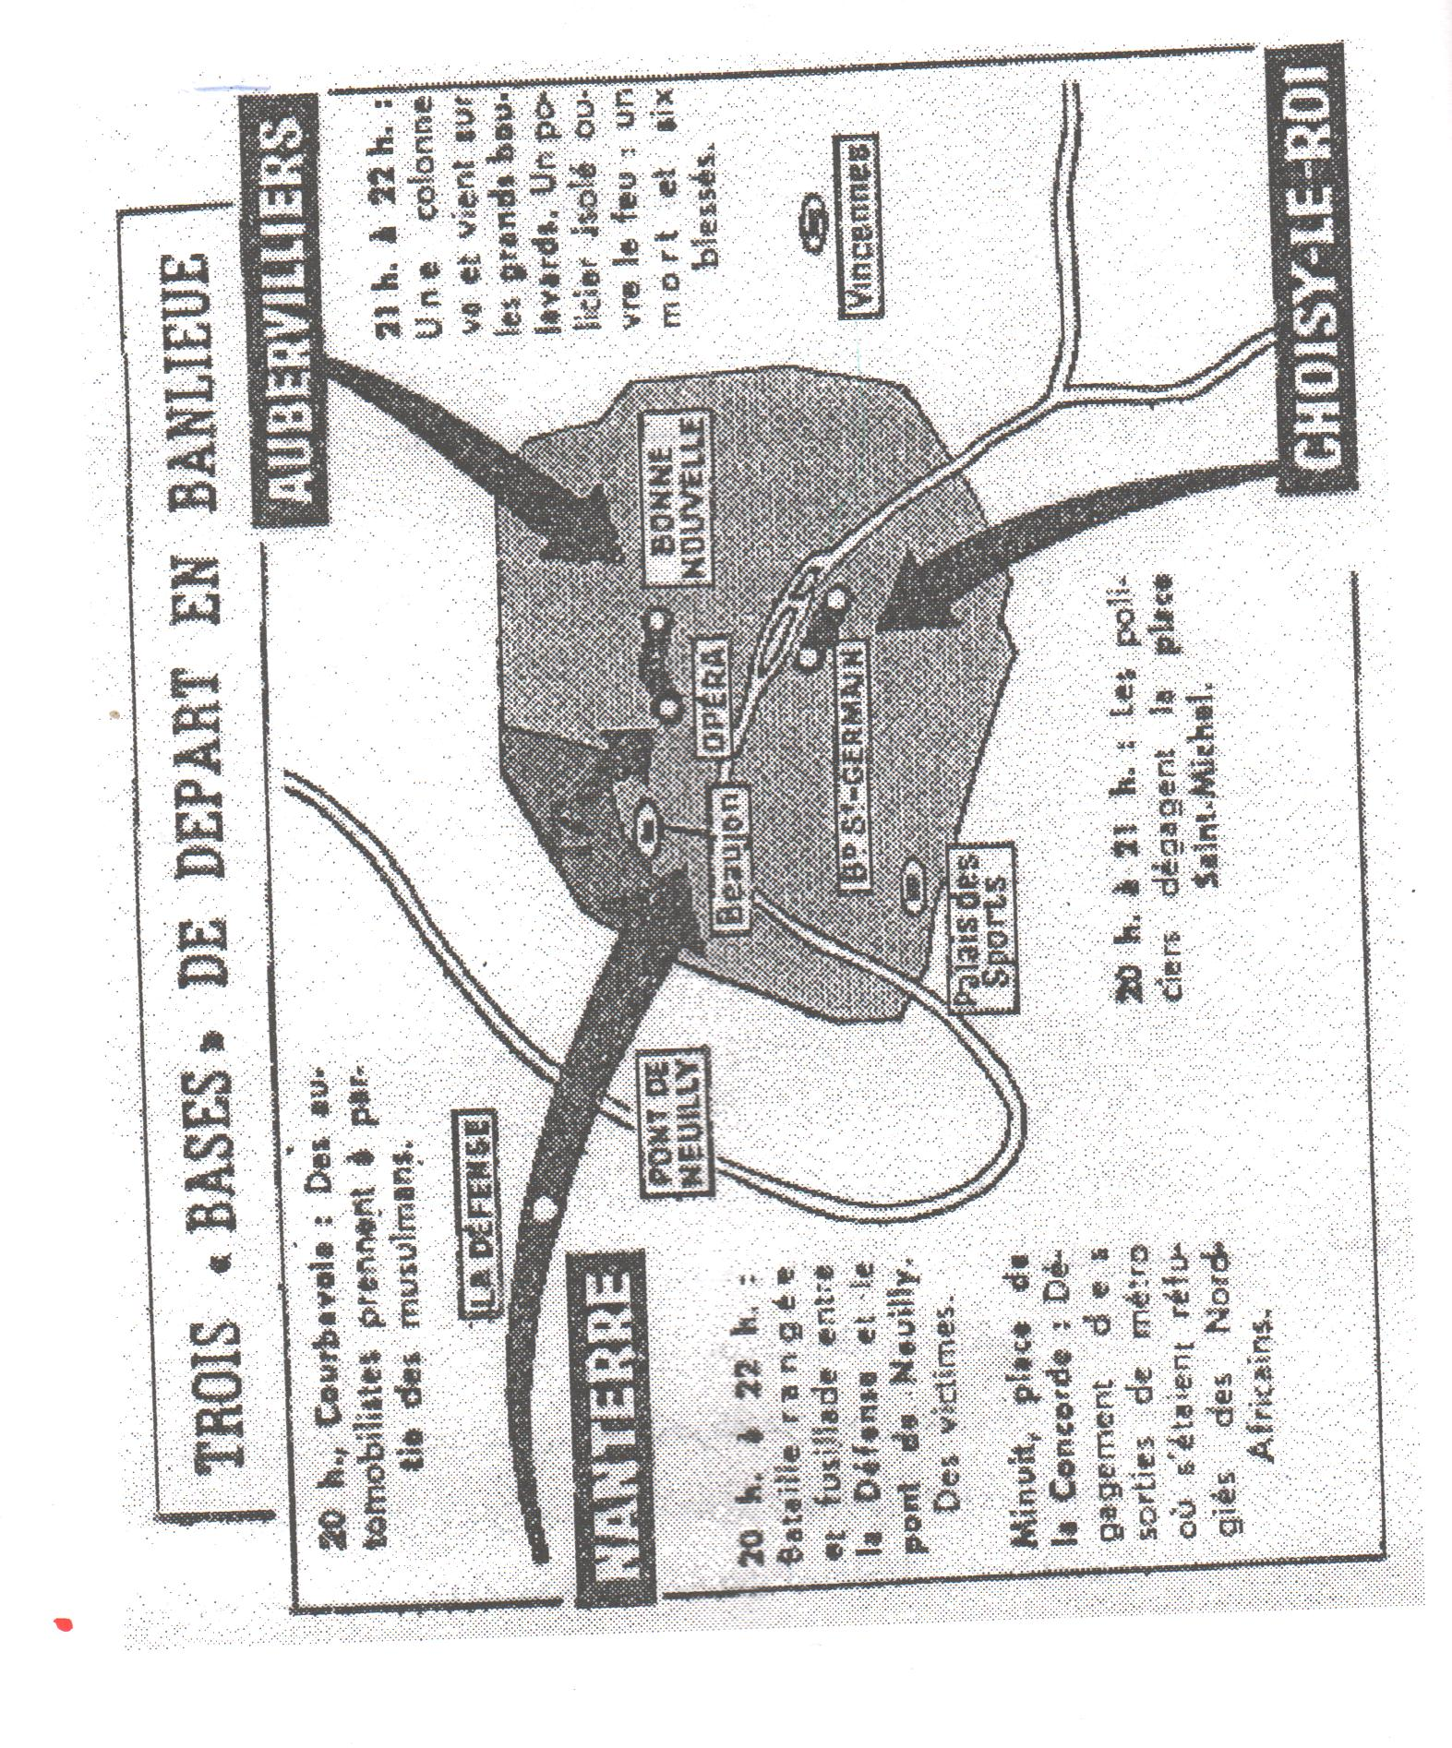
الملحق رقم (01): خريطة تبين مسيرة مظاهرات 17 أكتوبر 1961م. ⁽⁾

الملحق رقم (02): مخطط يبين ترتيب المؤتمرون في قاعة مجلس الشيوخ بطرابلس
دورة جوان 1962م: ⁽⁾
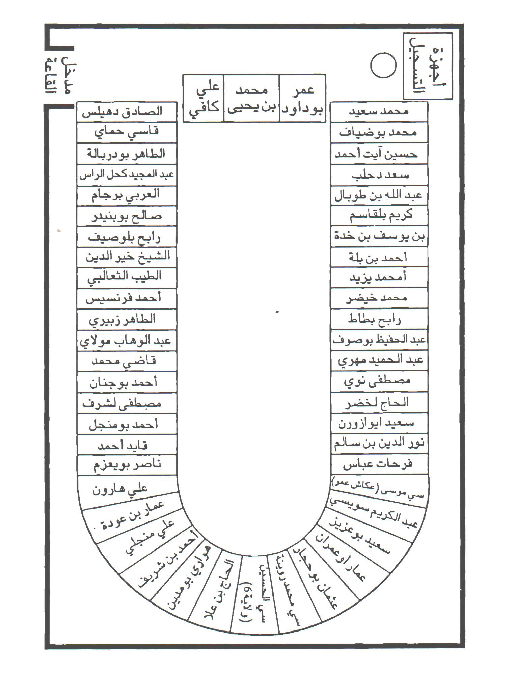

الملحق رقم (03): وثيقة مرسلة إلى تلمسان تبين الهدف الحقيقي الذي انضم اليه بعض المناضلين الجزائريين في فرنسا إلى المكتب السياسي ⁽⁾.
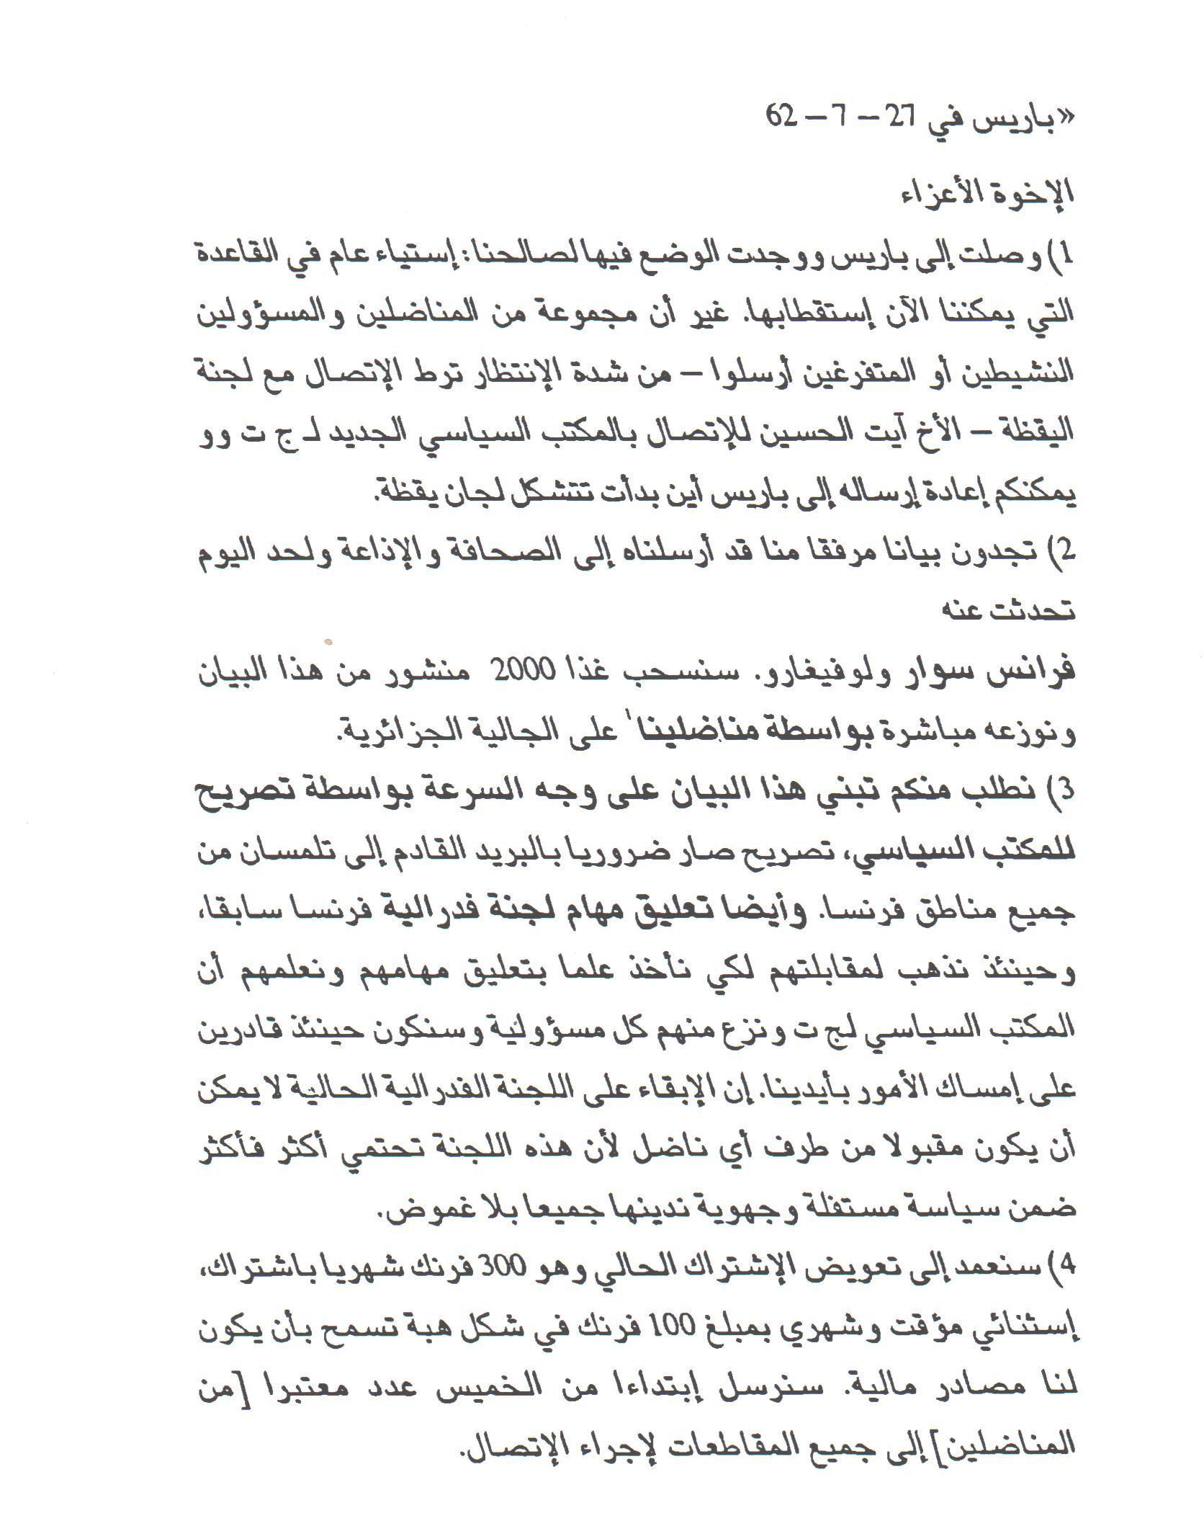

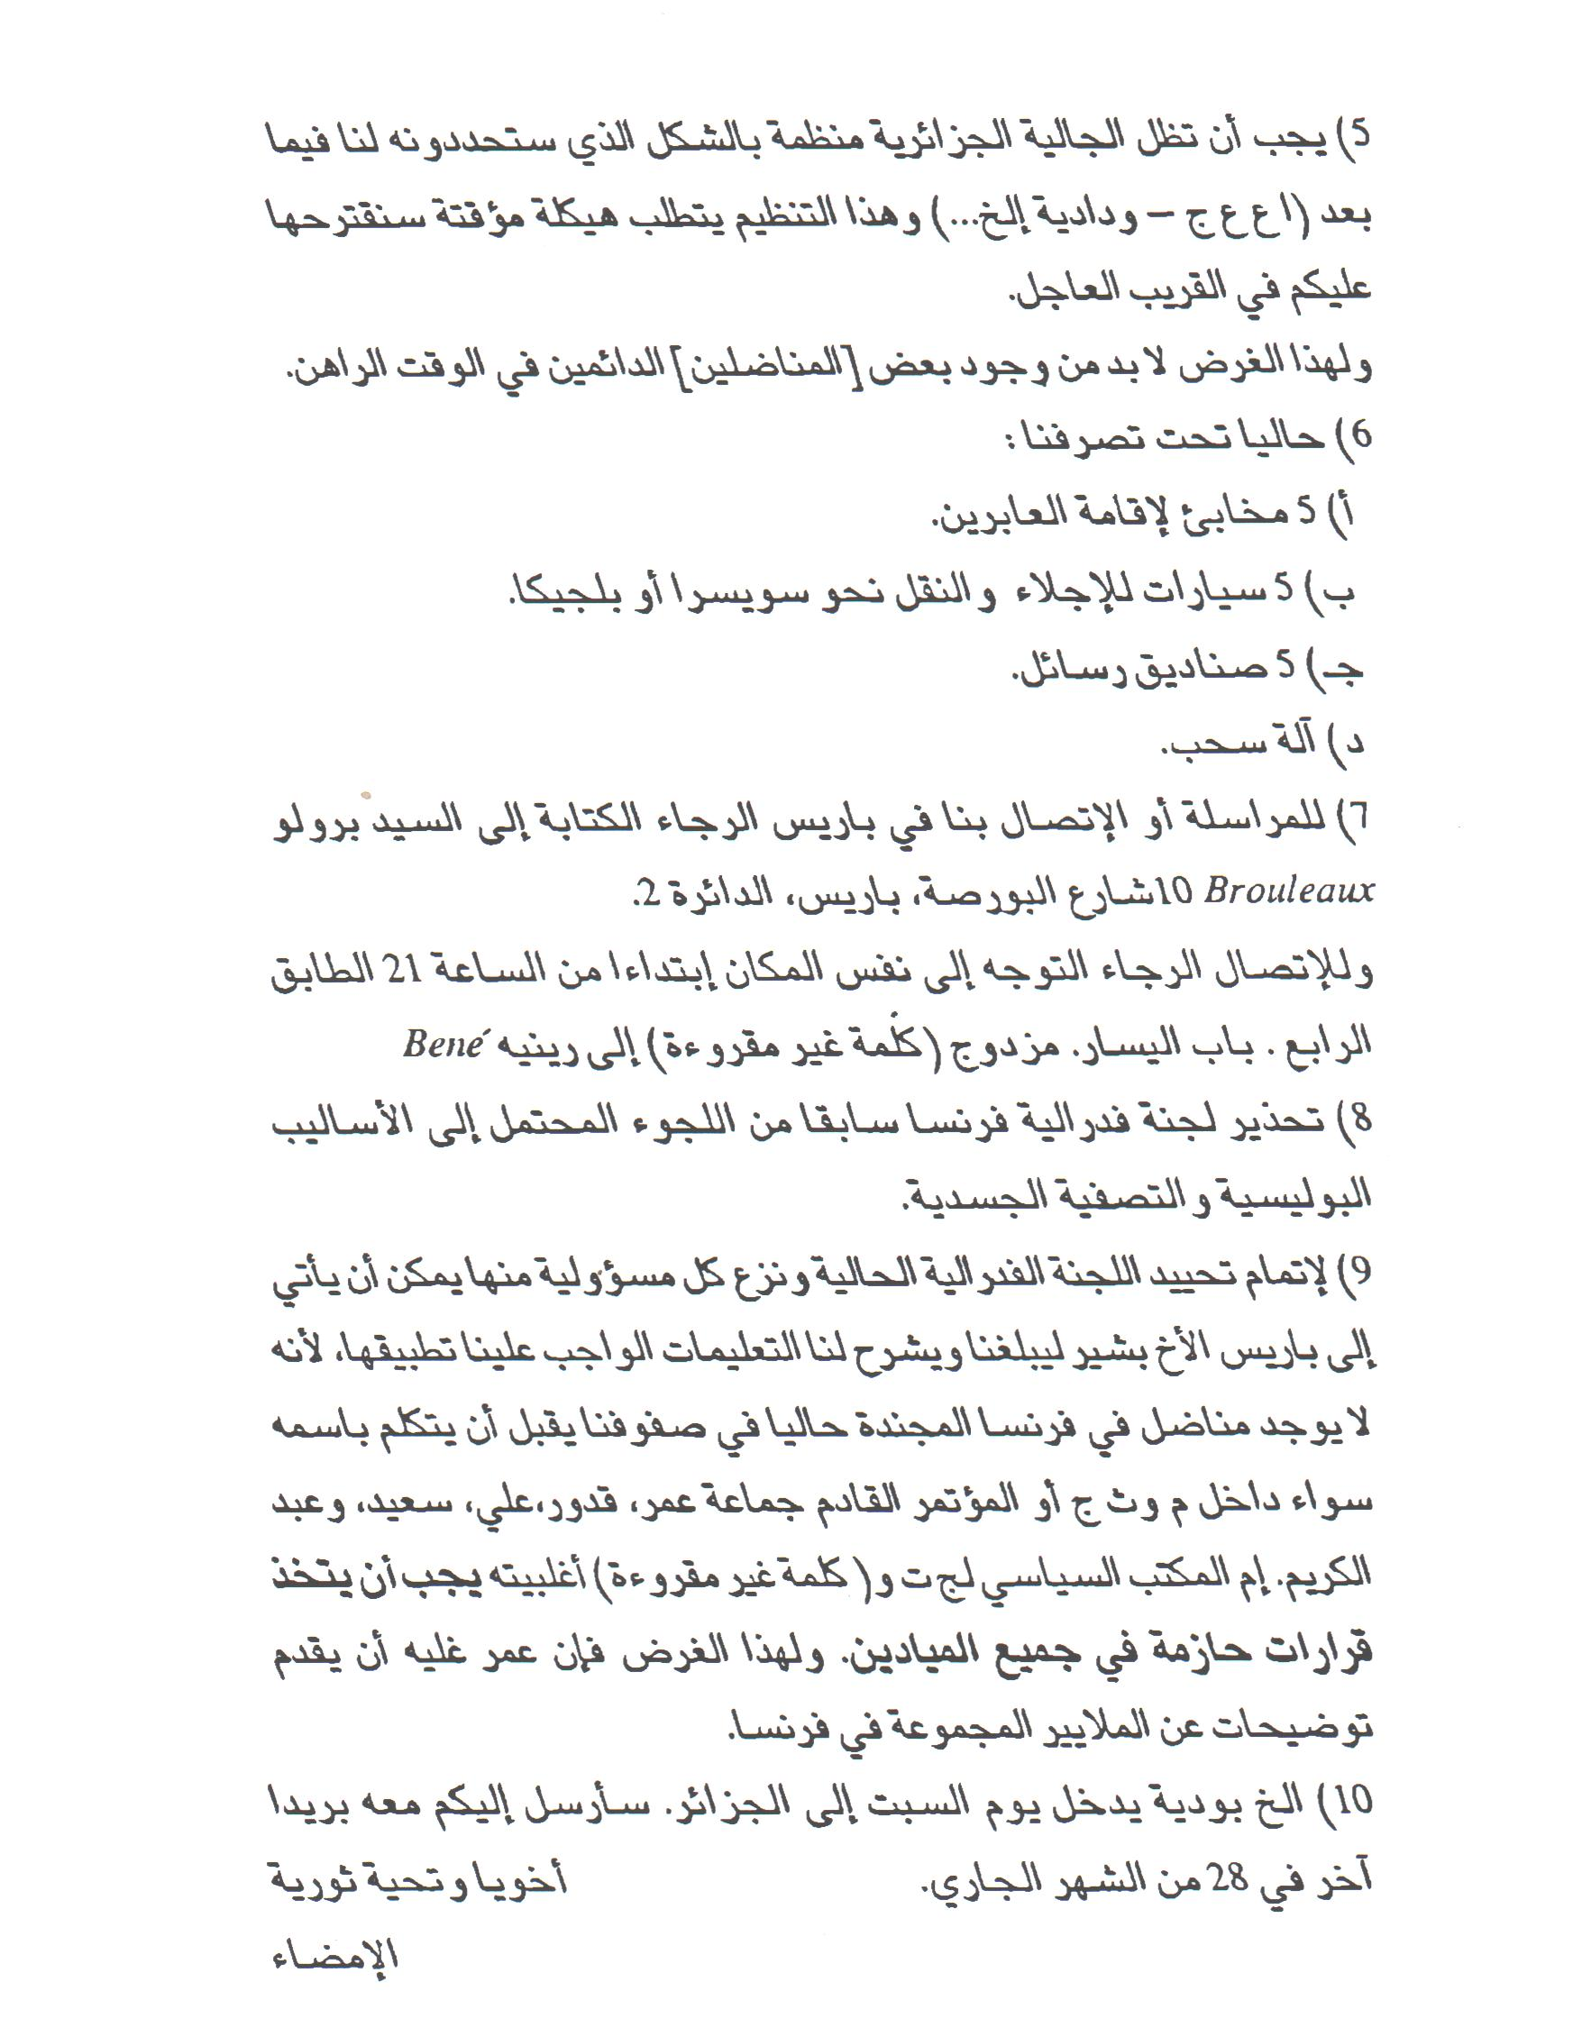

⁽⁾

() عمر بوداود: المصدر السابق، ص 257.
() علي هارون: خيبة الانطلاق وفتنة صيف 1962م، المصدر السابق، ص 18.
() علي هارون: المصدر نفسه، ص 125.
() علي هارون: نفسه، ص 126.

